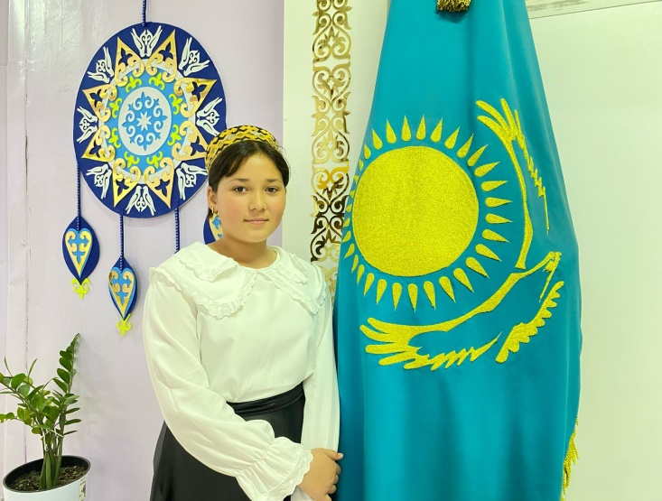

**АБДУЮСУПОВА Шахзода,**

**Сабыр Рақымов атындағы №53 жалпы орта білім беретін мектебінің 5 «Г» сынып оқушысы.**

**Жетекшісі: ЕРГЕШОВ Вахыджан Махамеджанович.**

**Шымкент қаласы**

**ОНА ТИЛИМ – ЖОНУ ДИЛИМ**

Барчамизга маълумки, ҳар қандай давлатнинг миллий рамзлари – давлат байроғи, давлат герби, давлат мадҳияси ва шу билан биргаликда, ўз она тили ҳам бўлиши лозим. Жаҳондаги икки юзга яқин тил расмий тил ҳисобланиб, уларнинг орасида ўзбек тилининг борлиги биз учун катта ифтихордир.

Ўзбек тили – буюк ва қадимийдир. Сўз мулкининг султони, ўзбек тилининг асосчиси, қалами билан дунёни забт эта олган ҳазрат Навоий, ўзбек романчилигининг асосчиси Абдулла Қодирийларни дунёга келтирган бу халқнинг тарихи, тили буюк, ўзи эса қадрлидир.

Она тилимиз – бизни ўраб турган одамларнинг бир қисми, у киши туғи-

либ ўсган оиланинг бир қисми, бу биринчи навбатда, ҳар биримизнинг қисмимиздир. Менинг она тилим – ўзбек тили ва мен бундан жуда фахрланаман. Айнан, мана шу тилда дунёнинг энг буюк ҳамда кучли одам-

лари гапиради. Она тили халқ хотирасини, унинг тарихи, тажрибаси ва урф-

одатларини сақлашга ёрдам беради. Бу кўплаб инсон қалбларининг гўзалли-

ги ва ақлини акс эттиради.

Шунингдек, Чўлпон, Фитрат, Абдулла Қаҳҳор, Ойбек, Ғофур Ғулом, Ҳамид Олимжон, Зулфияхоним каби адибларимиз ўз асарлари билан она тилимизни кўкларга кўтарган. Шу ўринда Расул Ҳамзатовнинг “Она тилим” шеъридан парча келтирмоқчиман:

Майли, ким қай тилдан завқу шавқ олса,

Менинг ўз тилимга минг жоним фидо.

Эрта она тилим агар йўқолса,

Мен бугун ўлишга бўлурман ризо.

Майли, қашшоқ бўлсин, майли, беҳашам,

Лекин менинг учун азиз ва суюк.

Жаҳон минбаридан янграмаса ҳам.

Она тилим менга муқаддас, буюк.

Онага меҳрибон ўғил туйғуларининг гўзал ифодаси. Буюк садоқат шу тариқа гўзал ифода этилади. Масалан: ўзбек тили жаҳон тили бўлолмаслиги мумкин, у халқаро тил сифатида ҳам тан олинган эмас, кўп сонли миллатнинг тили бўлмаганлиги учунгина буюк деб аталадиган забонлар сирасига кира олмайди. Лекин мен учун барибир, ўзбек тили энг суюк, энг буюк тиллигича қолаверади. Чунки, у она тилимдир. Чунки, бу тилда менинг халқим сўзлашади, чунки мана шу тилда алла эшитганман. Шу тилдаги қўшиқларни тинглаб, эртакларни эшитиб, мақоллардан маънолар ўзлаштириб улғайганман. Ўзимнинг покиза ҳис-туйғуларимни мана шу тилда ифодалай оламан.

Ватанни , ота-онани танлаб бўлмаганидек, тилни ҳам танлаб бўлмас. Она биз учун буюк, муқаддас зот. Шунинг учун унинг тили ҳам биз учун муқаддас ва буюк бўлмоғи керак. Чақалоқ ҳам биринчи бўлиб “ она” деган сўзни айтади. Сабаби болага тил ҳам, меҳр-оқибат ҳам онанинг сути орқали ўтади деб ўйлайман. Халқимизда шундай мақол бор: "Ўзга тилни барини бил, ўз тилинг ҳурмат қил"- деб бежиз айтилмаган. Қанча кўп тилни билсангиз, шунча яхши. Бироқ одам она тилида тафаккур қилади, она тилида туш кўради, она тилида йиғлайди... Ўлим олдидан онасини она тилида йўқлайди.

Агар мен сизларни қалбингизда она тилимизга бўлган меҳрингизни озгина бўлса ҳам уйғотган бўлсам, ўзимни бахтиёр деб ҳисоблайман.

Мен, бугунги эссемни қуйидаги ўз шеърим билан якунламоқчиман:

Она тилим омон бўлсин,

Эшитганлар саломат бўлсин.

Она халқим жон - ўзбегим,

Оллоҳ сенга ёр бўлсин!